**SPUTNIK AP24-8**

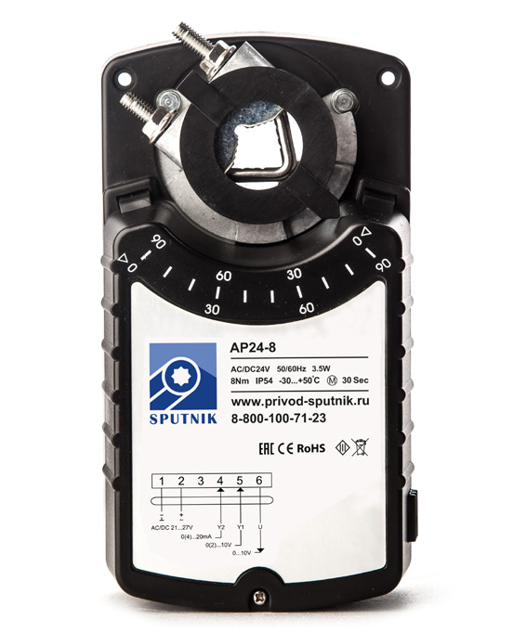

Электропривод предназначен для управления воздушными клапа- нами систем вентиляции зданий и сооружений.

Управление аналоговое (пропорциональное).



Напряжение питания 24 В, управление 0(2)...10В, 0(4)...20мА



Управление воздушными клапанами площадью до 1,5 м²



Крутящий момент 8 Нм



Возможно взрывозащищенное исполнение.



|  |  |  |
| --- | --- | --- |
| Номинальное напряжение | | 24 В=/ 24 В~ |
| Управление | | 0(2)...10В=, 0(4)...20мА |
| Потребляемая мощность | при движении | 3.5 Вт |
| в покое | 0,7 Вт |
| Крутящий момент | | 8 Нм |
| Угол поворота | | 0°...90° |
| Время поворота | | 30 сек. |
| Индикация положения | | Механическая - указатель |
| Класс защиты | | III (все изолировано) |
| Степень защиты корпуса | | IP 54 |
| Уровень шума | | макс. 45 дБ |
| Температура окружающей среды | | -30°…+60° С |
| Рабочая температура | | -30°…+50° С |
| Влажность | | 5%...95% без конденсата |
| Техобслуживание | | Не требуется |
| Срок службы | | 60 000 циклов |
| Вес (не более) | | 1,3 кг |

**Принцип действия**

При подаче управляющего сигнала происходит вращение вала электропривода к положениям от-

крыто или закрыто в зависимости от величины управляющего сигнала.

На плате привода под верхней крышкой находится переключатель, тумблер 1 которого производит

смену направления вращения: «ON» - по часовой стрелке; «OFF» - против часовой стрелки. Тумблер 2

производит переключение диапазона величины управляющего сигнала: «ON» - 0…10В или 0…20мА;

«OFF» - 2…10В или 4…20мА.

**Монтаж**

Электропривод легко устанавливается непосредственно на вал створки клапана 6...16 мм и закре-

пляется с помощью универсального крепежного устройства. К корпусу клапана электропривод крепит-

ся при помощи универсальной крепежной пластины или непосредственно на корпус клапана.

**Сигнализация положений для AP24-8**

Электропривод выдает сигнал обратной связи в зависимости от угла поворота вала привода, кроме

того промежуточное положение определяется по механическому указателю.

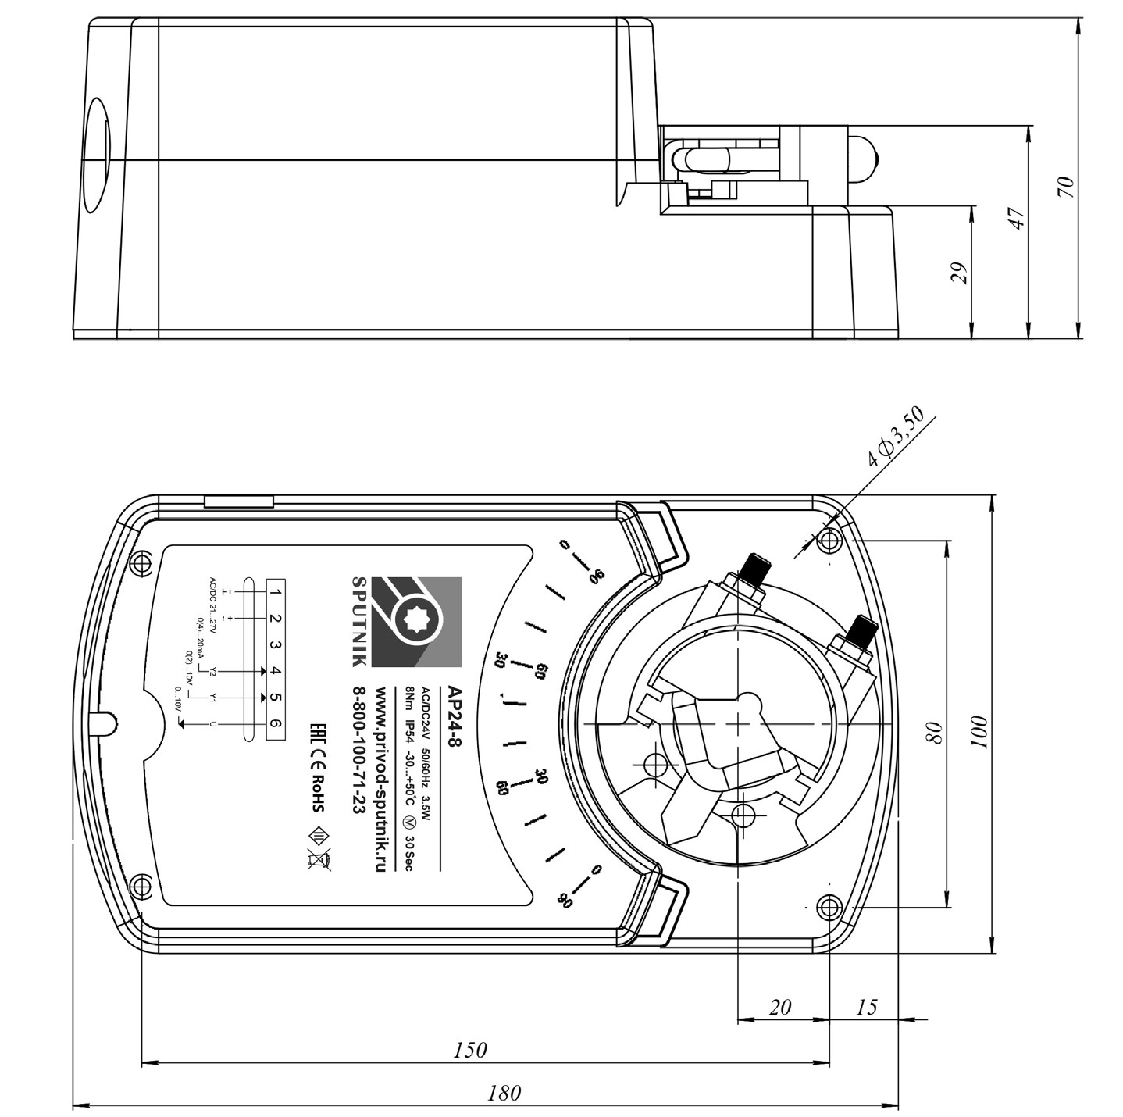

**СХЕМЫ ЭЛЕКТРИЧЕСКИХ ПОДКЛЮЧЕНИЙ**

